Отчёт по лабораторной работе №1

Установка и конфигурация операционной системы на виртуальную машину

Нгуен Дык Ань

Содержание

# I.Цель работы

Получить навыки установок операционной системы на виртуальную машину и настроить минимально необходимых для дальнейшей работы сервисов.

# II. Задание

1. Установить операционную систему Linux на виртуальную машину VirtualBox
2. Настроить систему для работы сервисов
3. Познакомиться с операционной системой командой “dmesg”

# III. Выполнение задания

## 1. Установить операционную систему Linux (дистрибутив Rocky) на виртуальную машину VirtualBox

* Создать новую виртуальную машину, укажать называние и тип операционной системы — Linux, RedHat.

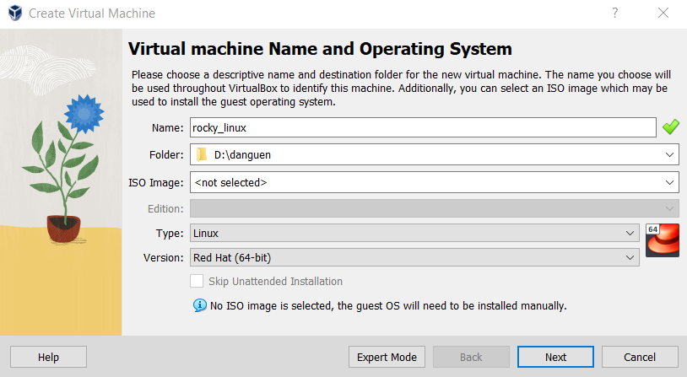

Окно «Называние машины и тип ОС»

* Укажать размер основной памяти виртуальной машины - 4096 МБ, и количество процессора - 2.

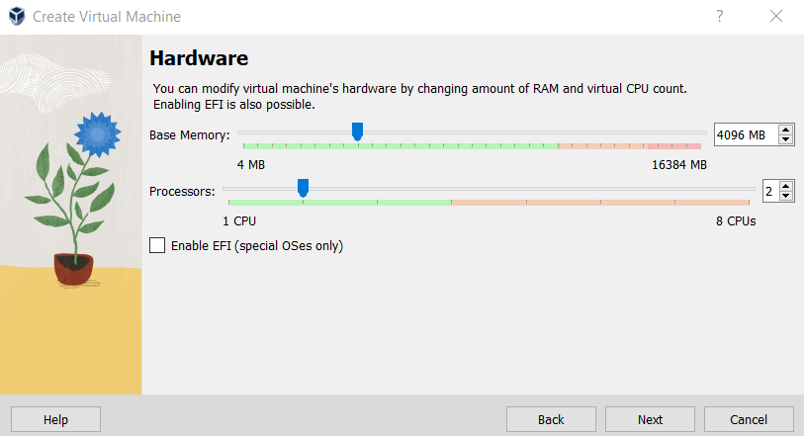

Окно конфигурация оборудования

* Задавать размер диска — 60 ГБ.

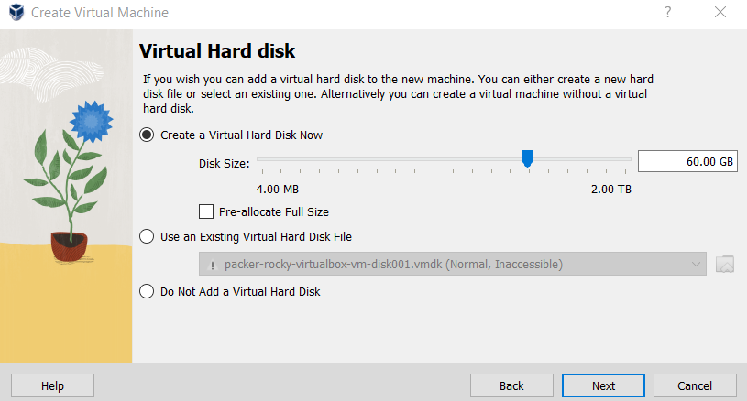

Окно конфигурация виртуального жесткого диска

* Добавить новый привод оптических дисков.

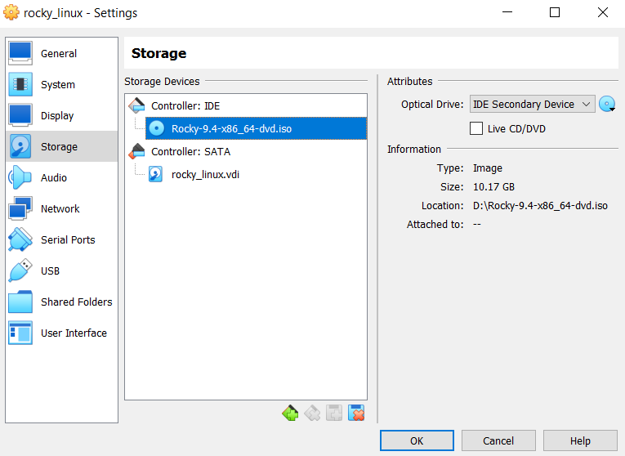

Окно «Носители» виртуальной машины

## 2. Настроить систему для работы сервисов

* Мы настроим систему для работы сервисов по следующему рисунку:

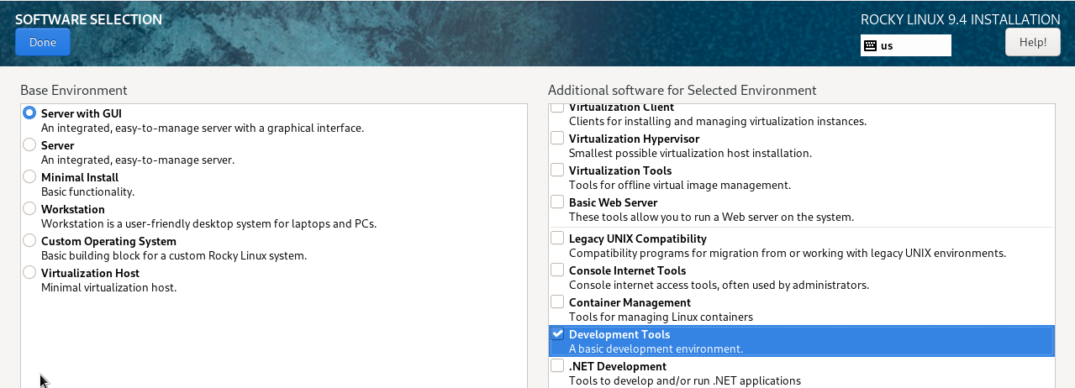

Окно настройки установки: выбор программ

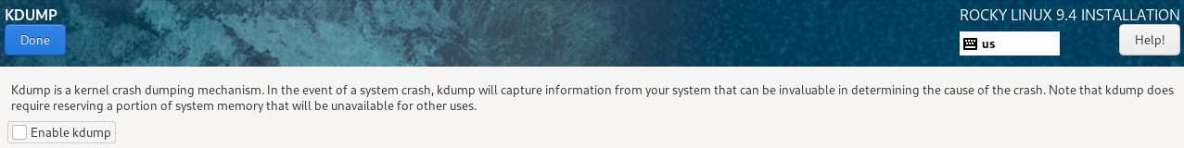

Отключить KDUMP

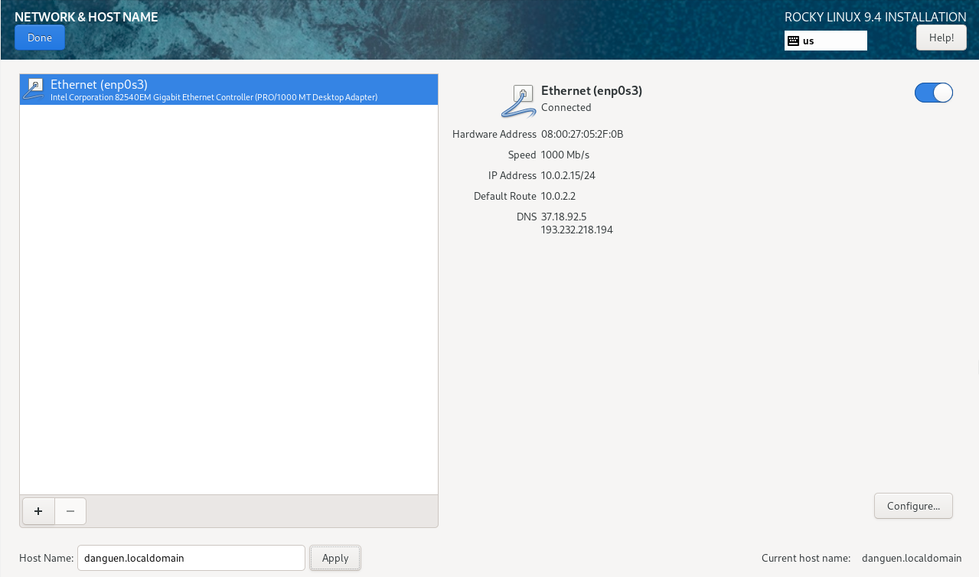

Включить сетевое соединение и в качестве имени узла укажать danguen.localdomain

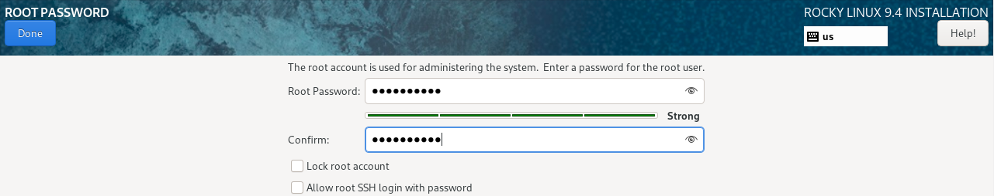

Установить пароль для root

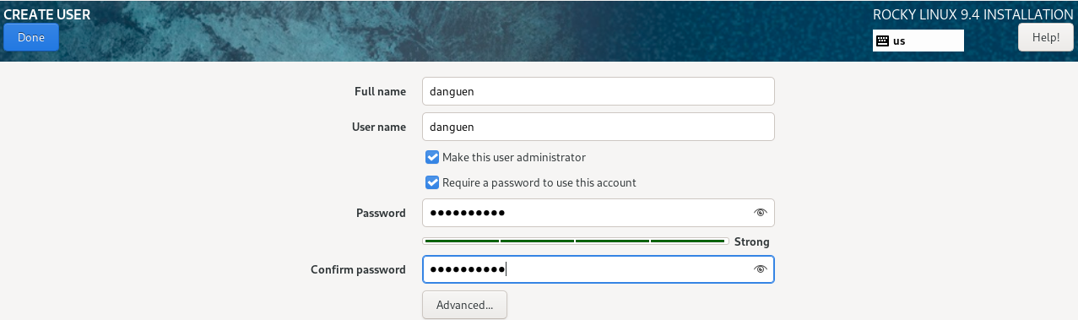

Установить пароль для пользователя с правами администратора

* После этого, мы перезапустим виртуальную машину.

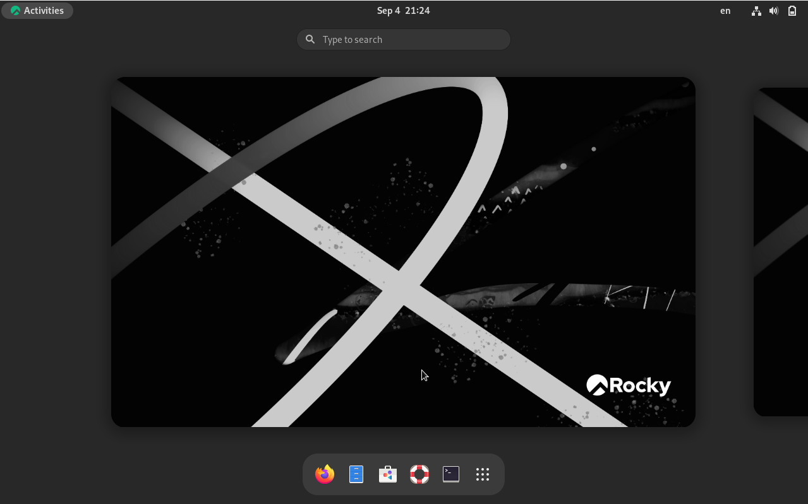

Интерфейс Rocky Linux

* Затем подключить образ диска дополнений гостевой ОС и корректно перезагрузить виртуальную машину.

## 3. Познакомиться с операционной системой командой “dmesg”

* **dmesg** - команда, используемая в UNIX‐подобных операционных системах для вывода буфера сообщений ядра в стандартный поток вывода (по умолчанию на экран).
* Можно использовать поиск с помощью **grep** для получения следующей информаций:

Версия ядра Linux

Версия ядра Linux

Частота процессора

Частота процессора

Модель процессора

Модель процессора

Объем доступной оперативной памяти

Объем доступной оперативной памяти

Тип обнаруженного гипервизора

Тип обнаруженного гипервизора

Тип файловой системы корневого раздела

Тип файловой системы корневого раздела

Последовательность монтирования файловых систем

Последовательность монтирования файловых систем

# IV. Вывод

После лаборатоной работы я получил навыки установок и настройки операционной системы на виртуальную машину для дальнейшей работы сервисов.